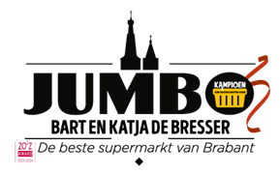

Bart en Katja de Bresser van Jumbo Baarle-Nassau organiseren ook dit jaar

Weer de “Deel-je-Duit” actie en stellen € 10.000, -- beschikbaar voor verenigingen en scholen.

Uiteraard heeft de BBC Enclave zich voor deze actie aangemeld.

Tijdens deze actie ontvang je bij boodschappen vanaf € 10, – 1 duit, bij € 20,- 2 duiten, bij € 30,- 3 duiten ect.

De Duit bevat een unieke code die gescand kan worden bij de scanzuil of online ingevoerd.

Als je deze niet wilt/kunt scannen, kan je de Duit in de **stembus nummer 4 van BBC Enclave**

Stoppen. Wij gaan de Duiten dan op een later moment zelf scannen of invoeren.

De actie loopt 8 oktober tot en met 9 december 2025.

Uiteraard hopen wij dat je keuze de BBC Enclave is.

Met vriendelijk bridge groet,

Bestuur BBC Enclave